Braas Topas 11V(NEU) Anthrazit Flächenziegel halb 1/2 (Karstädt)

BMI Deutschland BRAAS

Eigenschaften

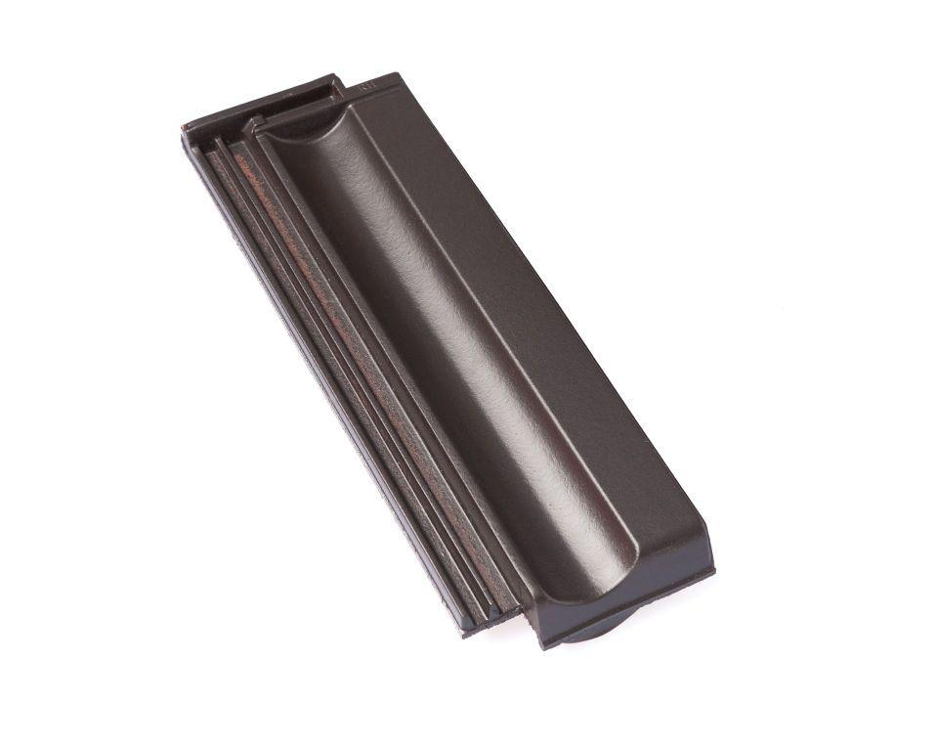

GTIN:

4019503138512

HAN:

09600208

Art Dachziegel

Reformziegel

Farbton

anthrazit

Format

Halber Ziegel

Oberfläche

engobiert

Werkstoff

Ton

Breite (mm)

148,00

Länge (mm)

445,00

Deckbreite (mm)

114,00

Decklänge (mm)

320,00 - 380,00

Farbtonbezeichnung Hersteller

Anthrazit